Муниципальное бюджетное общеобразовательное учреждение
«Серетинская основная общеобразовательная школа»
Яковлевского района Белгородской области

Интернет-технологии и веб-сервисы как средство повышения мотивации к изучению английского языка в основной школе

Автор опыта: Буцкая Юлия Владимировна
учитель английского языка
МБОУ «Серетинская ООШ»

2018

СОДЕРЖАНИЕ:

- Информация об опыте……………………………………………………3

- Технология опыта…………………………………………………………8

- Результативность опыта……………………………………………........15

- Библиографический список………………………………………………17

- Приложение к опыту……………………………………………………19

Раздел I. Информация об опыте
1.Условия возникновения и становления опыта
Опыт формировался и апробировался на базе МБОУ «Серетинская ООШ» Яковлевского района Белгородской области.
После перехода учебного заведения на новые федеральные государственные образовательные стандарты (ФГОС) педагогический коллектив начал уделять особое внимание инновационным педагогическим технологиям, в том числе и на уроках английского языка.
В школе английский язык реализуется в основной школе в объеме трех часов в неделю, а также в форме занятий внеурочной деятельностью и во внеклассной работе.
С введением ФГОС ключевой целью изучения английского языка стало формирование у обучающихся коммуникативной компетенции, которая формирует способность к межкультурному общению. Сельские школы находятся в отдалении от районных центров, где межкультурная коммуникация могла бы быть возможной, поэтому в таких школах наблюдается низкая мотивация к изучению иностранного языка.
Мотивация является неотъемлемой составляющей успешного овладения иностранным языком, поэтому автора опыта заинтересовала проблема повышения уровня мотивации к изучению английского языка в условиях сельской школы, так как достаточная мотивация является залогом овладения ключевыми языковыми компетенциями, достаточными для использования английского языка в повседневной жизни и последующей профессиональной деятельности.
Началом работы по теме опыта стал анализ диагностики уровня мотивации к изучению английского языка, который был проведен в форме анкеты в мае 2016 года. Для проведения диагностики были выбраны 5-7 классы, которые демонстрировали более низкое качество знаний по сравнению с остальными классами, вследствие недостаточной мотивации к обучению.
Для диагностики была выбрана анкета, разработанная учителем И.А.Макаровой. В результате обработки данных диагностики выяснилось, что высокий уровень мотивации к изучению английского языка демонстрируют 20% учащихся, средний – 35 % и больше всего учащихся с низким уровнем мотивации – 45%. Большинство учащихся назвали уроки с применением ИКТ и проектных технологий самими интересными. Самыми трудными моментами в изучении английского языка 70% процентов учащихся назвали грамматику, что подкрепилось результатами итоговых контрольных работ.
Проведенная диагностика свидетельствовала о необходимости поиска современных педагогических технологий, способных повысить интерес к изучению предмета, а также сделать процесс изучения наиболее трудных тем (в частности грамматических правил и их применений) результативнее. Одним из самых инновационных и эффективных методов повышения мотивации к обучению являются современные образовательные интернет-технологии.

2.Актуальность опыта
Проблема мотивации к учению является одной из наиболее важных в педагогике и психологии. Особенное место мотивация занимает в преподавании иностранных языков, так как от того, насколько сильно мотивирован ученик напрямую зависят результаты развития его компетенций. Изучение предмета «Английский язык» является сложным процессом, который осложняется противоречием и столкновением с родным языком, а также изолированностью ученика от языковой среды и невозможностью применить полученные знания на практике в межкультурной коммуникации. В начальной школе большинство учащихся мотивированы на обучение, так как процесс овладения языком происходит в игровой форме. Интерес пропадает к основной школе, когда учащиеся осознают, что сфера применения их знаний ограничена рамками урока и английский язык не является жизненно важным предметом для использования в повседневной жизни. Перспективы использования языка в будущем слишком отдалены от сознания учащихся, поэтому теряется смысл и цель изучения английского языка. В сельских школах данная проблема стоит еще более остро, так как подкрепляется отдаленностью от крупных центров, где могла бы состояться межкультурная коммуникация, слабо развитым туризмом, а также высоким уровнем общей тревожности, ведь практически на каждом уроке ученик должен отвечать, участвовать в совместной работе, оцениваться учителем. Напряжение в течение пяти-шести уроков каждый день снижает активность учеников, желание проявлять себя на уроках. Также одной из причин является низкий уровень притязаний у некоторых учеников. В городах, в условиях реальной возможности общения с носителями языка, интерес к иностранным языкам растет из года в год. Учащиеся общаются с зарубежными сверстниками, получают приглашения пожить в их семьях, практикуются в языке, общаясь с иностранцами в своем городе, имеют перспективу продолжить обучение за границей. Сельские учащиеся лишены таких возможностей, свое будущее они связывают с профессиями, где знание языка не требуется, на их взгляд, поэтому для них язык – это тяжёлая ноша.
В связи с этим особо актуальным становится поиск технологии, которая сделала бы процесс изучения английского языка легче, интереснее, а также помогла искусственно создать языковую среду для применения иностранного языка непосредственно для коммуникации, что и определяет актуальность выбранной темы.
3. Ведущая педагогическая идея опыта.
Ведущей педагогической идеей данного опыта является использование интернет - технологий для повышения мотивации к изучению языка. Ключевыми моментами мобильного обучения являются возможность обучения быть персонализированным, ситуативным, аутентичным, спонтанным и неформальным. Мобильное обучение - это способ развить интерес учеников с целью дальнейшего самостоятельного обучения. ФГОС ориентирует педагога на такие задачи, как снабдить адекватными современным условиям жизненно важными навыками работы с информацией, эффективного взаимодействия с людьми, а также сформировать навыки учиться самостоятельно и с этой позиции мобильные образовательные технологии можно рассматривать как средство достижения целей ФГОС. С точки зрения системно-деятельностного подхода, мобильное обучение – это особая форма организации обучения с использованием интернет - технологий, которая сочетает в себе возможности урочной и внеурочной деятельности и направлена на то, чтобы сделать процесс обучения легким, интерактивным и увлекательным. Таким образом, данный эксперимент необходим для выявления результативности использования образовательных интрнет-технологий в процессе обучения английскому языку, поэтому предметом исследования автора является влияние образовательных интренет-технологий на повышение интереса к изучению английского языка.
4. Длительность работы над опытом составляет 3 года.
5. Диапазон опыта
Данный педагогический опыт может быть использован учителями для формирования ИКТ-компетентности учащихся основной школы, а также для повышения интереса к изучению английского языка в урочной и внеурочной деятельности.
6.Теоретическая база опыта.
Данная работа опирается на теоретический материал исследований доктора психологических наук и руководителя РАО Ираиды Сергеевны Якиманской, посвященному личностно-ориентированному развивающему обучению. В своей работе профессор Якиманская особое внимание уделяет личностному опыту субъета, приобретенному им до школы, а также влиянию семьи,окружения на процесс обучения и процесс восприятия ребенком мира и окружающей действительности.
Каждый человек изначально обладает неким потенциалом и возможностями, которые при определенных условиях и внутренних качествах личности развиваются. Задача образовательного процесса – создать наиболее благоприятные условия развития этих возможностей.
Показателями продуктивного образовательного процесса являются следующие критерии:
- непосредственный интерес к учению;
- осознание важности и значимости изучаемого материала для своего личностного роста;
- отсутствие страха высказывать свою точку зрения или совершить ошибку.
Для того, чтобы ученик захотел активно участвовать в процессе обучения, высказывать свое мнение и творчески мыслить, необходимо чтобы получаемые знания были личностно важны и интересны для него, поэтому так важно понятие «мотивация».
Мотивация – это система мотивов или стимулов, побудителей человеческого поведения или деятельности. (Педагогический словарь, т1- М.: Издательство Академии педагогичексих наук, 1960).
Многие ученые, занимавшиеся проблемами мотивации и ее влияния на процесс обучения, отмечали, что мотивация гораздо больше влияет на успех, чем врожденные способности и склонности человека. В частности шотландский ученый Дж.Равен в своих работах высказывает мысль, что мотивация гораздо больше определяет поведение человека, чем его способности. Т.Д. Дубовитская отмечает, что низкий уровень способностей может быть компенсирован мотивацией. Следовательно, мотивация гораздо больше чем другие факторы отвечает за активную позицию обучаемого и его прогресс.
Внутренняя мотивация имеет огромное значение для изучения иностранного языка. Для того чтобы создать условия к формированию внутренней мотивации к изучению английского языка необходимо, чтобы содержание изучаемого материала вызывало интерес у ученика, имело практическую значимость и язык воспринимался не отдельно как предмет, а как средство межкультурной коммуникации, не как цель, а как средство. Учащиеся в процессе изучения языка должны фокусироваться на своем прогрессе, а не на ошибках, получать удовольствие от процесса обучения.
Проанализировав тенденции в образовательной среде, мы пришли к выводу, что мобильные образовательные технологии и ИКТ являются одним из самых перспективных и вызывающих интерес направлением в образовании, повышающим интерес к процессу изучения языка и позволяющим виртуально создать погружение в языковую среду.
Используемый в данном образовательном учреждении УМК «Spotlight» («Английский в фокусе») под редакцией Ю.Е.Ваулиной, Дж.Дули частично ориентирован на использование интернет- технологий в изучении английского языка. Учебники и учебные пособия данной серии предполагают использование при обучении самых современных технических средств, аудио- и видеозаписей, обучение с помощью компьютера. Было замечено, что урок проходит гораздо продуктивнее и позволяет вовлечь в процесс обучения даже слабых учащихся, когда на уроке используются ИКТ и интернет- технологии.
В данном УМК в каждом модуле имеется раздел, посвященный изучению культурных реалий страны, достопримечательностей и, так как учащиеся оторваны от языковой среды, интернет - технологии позволяют сделать урок более живым и интересным. Информация в текстовом виде не настолько интересна учащимся, сколько в цифровом. Изучая материал про другие страны, у детей вызывает большой интерес видео – материалы о стране изучаемого языка.
Также данный УМК обладает большим количеством заданий, направленным на продуктивное письмо (написать письмо, открытку) и учащимся гораздо интереснее писать письмо не воображаемому другу или однокласснику, а реальному человеку – представителю другой культуры и носителю языка. Современные коммуникационные платформы позволяют это сделать практически в режимме реального времени, а также дают стимул для дополнительного общения.
В заданиях с пометкой «Portfolio» учащиеся ориентированы на самостоятельный поиск информации в сети интернет. Каждый ребенок с помощью мобильных образовательных технологий осуществляет поиск материала, который интерес лично ему, что делает процесс обучения эффективным и личностно-ориентированным.
Учебник оснащен большим количеством цветных иллюстраций, фотографий, схем, но данный вид наглядности эффективен лишь для визуалов. Мобильные технологии и интернет позволяют использовать целый спектр взаимосвязанных компонентов, таких как видео и звук, что делает процесс обучения эффективным для учащихся с разными особенностями восприятия.
Учебник оснащен в большей степени текстовой информацией теоретического характера и не может в полной мере обеспечить погружение в языковую среду. Любые же образцы языкового материала из реальной жизни, доступные благодаря мобильным технологиям (фрагменты реальных бесед, переписка, афиши, билеты,календари,газеты) привлекательны для учащихся, так как отражают современную языковую действительность.
Так как в данном УМК остуствует интерактивное приложение, можно сделать вывод, что действующий УМК не в полной мере соответсвует удовлетворению познавательного интереса учащихся и не поддерживает в нужной мере интерес к изучению английского языка.
- Новизна предусматривает:
- изменение подходов к организации учебно-воспитательного процесса у учащихся среднего звена;
- изменение роли обучения в учебном процессе;
- деятельность учителя ориентирована на индивидуальные особенности каждого учащегося;
- индивидуальный путь обучения для достижения целей обучения;
- активное использование сети Интернет, интерактивных приложений для изучения английского языка, видео-хостинга Youtube, социальных сетей;
- создание образовательного контента не только учителем, но и самим учеником.
8. Условие применение опыта:
Данный опыт может быть использован как педагогами со стажем, так и молодыми специалистами для применения в урочной, внеурочной деятельности и для организации индивидуальной дифференцированной работы с учащимися.
Для успешного опыта необходимо:
- Социально-психологическая компетенция, связанная с решением профессиональных задач;
- Социальная активность и креативность;
- Чувство профессионального долга и отвественности;
- Занятия по самообразованию и самовоспитанию;
- Предметная компетенция в сфере учительской деятельности;
- Навыки безопасной работы и ее организации в сети Интернет, владение базовыми навыками работы с облачными хранилищами, видео-хостингами, социальными сетями и мобильными приложениями;
- Иметь в наличии техническую базу в виде мобильных устройств, ноутбука с стабильным интернет-соединением;
- Иметь в наличии видео-, аудио- материалы, мультимедийные диски.
Раздел II
Технология описания опыта
1. Цели:
- повышение мотивации к изучению английского языка посредством мобильных технологий, ИКТ и веб-ресурсов;
- формирование социокультурной и коммуникативной компетенции учащихся в иноязычной сфере;
- совершенствование язковых навыков и умений по всем четырем видам деятельности (аудирование, говорение, письмо, чтение).
2. Задачи:
- создание условий для своершенствования знаний в области ИКТ и интернет-технологий;
- создание условий для продуктивного изучения английского языка с помощью интернет-сервисов на уроках, в совместной деятельности с учителем и самостоятельной работе;
- создание условий для развития творческих способностей учащихся при работе над веб-квестами,блогами, авторскими роликами и другим уникальным контентом;
- повышение качества учебного процесса и проведения учебных занятий за счет внедрения инновационных технологий;
- обеспечение развития познавательной и личностной сферы учащихся.
3. Ожидаемые результаты:
- повышение мотивации к изучению английского языка;
- повышение успеваемости и качества знаний по предмету «Английский язык»;
- разработка и апробирование дидактических материалов, электронных образовательных ресурсов, наглядного материала с применением ИКТ, создание виртуального класса и чат-рума на английском языке в социальной сети;
- разработка и проведение открытых уроков, мастер-классов, обобщение опыта по исследуемой теме.
4. Организация учебно-воспитательного процесса
Учебно-воспитательный процесс изучения английского языка с помощью интернет - технологий и ИКТ можно разделить на несколько составляющих.

А) В урочной деятельности мы использовали:
- компьютерные образовательные программы «Reward InterN@tive», «Витаминный курс. Английский язык 5-8 классы», «Letterfun». Данные пособия способствуют формированию знаний, умений, навыков учебной или практической деятельности;
– онлайн-тренажеры и тесты по темам;
– информационно-справочные ОЭИ «Словарь Collins», «Britannica 2006. Encyclopedia» сообщают сведения, формирует умения и навыки систематизации информации;
- видео-уроки хостинга Youtube;
- социальные сети.
Возможности работы с ресурсами Интернет на уроках
– тестирование он-лайн;
– обучение видам речевой деятельности и аспектам языка (ознакомление с новым материалом, закрепление изучаемого материала);
– совершенствование социокультурной и страноведческой осведомленности;
– пополнение словарного запаса;
– формирование устойчивой мотивации иноязычной деятельности учащихся на уроке.
Б) Во внеурочной деятельности мы использовали:
- интернет-технологии для развития научно-исследовательской деятельности школьников ресурсы Интернета предлагают богатый материал по выявлению и развитию одаренных детей, активизации познавательной деятельности учащихся, обучению основам научного труда (анкеты, памятки, рекомендации, статьи, упражнения развивающего характера, ссылки на Интернет сайты, нормативные документы). Работая в интернет-классе, учащийся самостоятельно удовле
творяет свой познавательный интерес, повышает интеллектуальный уровень;
- интернет-технологии для подготовки учащихся к олимпиадам и организуется участие детей в дистанционных конкурсах. Учащиеся имеют возможность ознакомиться с требованиями к уровню подготовки на разных этапах обучения, проверить свой уровень, усовершенствовать свои умения, занимаясь по электронным обучающим программам;
- Организация электронной переписки с англоговорящими сверстниками посредством сети Интернет в рамках клуба межкультурного общения дает учащимся возможность почувствовать, что такое реальное общение, помогает лучше узнать английский с помощью зарубежных друзей, способствует взаимопроникновению разных культур.
- С помощью ИКТ школьники создают коллективные творческие проекты, что позволяет им выступать в роли авторов, созидателей, повышает творческий потенциал, расширяет не только общий кругозор, но и способствует расширению языковых знаний, развивает мотивацию детей к познанию и творчеству, содействует личностному и профессиональному самоопределению учащихся.
В) Интернет-технологии и ИКТ можно также активно использовать в качестве инструмента для создания учебного материала. Мы использовали в своей работе социальный сервис makebeliefcomix. Данный сервис позволяет создавать комиксы, которые можно использовать для отработки лексики и фраз.
Г) Интернет-технологии незаменимы и в качестве сервиса для хранения учебного материала. В последние годы все чаще поднимается вопрос об автоматизации педагогического процесса и снижении интенсификации труда учителя, поэтому для хранения и обработки информации незаменимы облачные сервисы. В своей работе мы использовали облачный сервис Google.disc для работы с веб-квестами. Облачные сервисы дают возможность работать над одним и тем же материалом с разных компьютером и разным пользователям, а затем использовать данный материал без привязки к месту и времени.
Д) Интренет-технологии незаменимы для самостоятельного изучения английского языка и творческой работы. С помощью мобильных приложений в формате онлайн-игры учащиеся могут совершенствовать свои речевые умения. В своей работе мы использовали приложение Duolingvo, а также блог как средство совершенствования навыков письменной и навыков чтения. В творческой деятельности учащиеся использовали ресурсы интернет для работы над проектами и веб-квестами.
Таким образом, мы можем сделать вывод, что интернет-ресурсы и мобильные технологии полезны для создания условий для развития личностного потенциала ученика и проявления его познавательной активности.
- Описание содержания обучения.
Основные приемы, методы, технологии, которые мы использовали в нашей работе можно отразить в следующей схеме.

- Социальные сети
Социальные сети можно отнести к нестандартным методам изучения английского языка. Они позволяют искусственно создать языковые ситуации и использовать язык – как непосредственное средство общения. В УМК «Spotlight», по которому мы работаем, очень часто даются задания написать e-mail воображаемому другу. Такое задание воспринималось учащимися как нечто трудное и скучное, в отличие от выполнения того же самого задания, но с помощью социальных сетей. Например, в 7-м классе при изучении первого модуля «Lifestyles» учащиеся получили задание написать электронное сообщение другу другу о себе и своем месте жительства. В социальной сети «Вконтакте» в группе «Серетинская школа» был создан раздел «English-chat room», в котором учащиеся слали друг другу электронные письма. Аналогичные электронные письма были написаны по темам «Моя семья», «Моя школа», «Мой рабочий день». Данный вид задания вызывает непосредственный интерес у учащихся за счет необычной формы, а также за счет того, что письма написаны индивидуально для каждого ученика.
В этой же группе был создан Chat-room по категориям «Погода», «Мои планы на каникулы», «Моя любимая музыка» и др. Учащиеся в формате беседы обменивались с друг другом сообщениями на английском языке, применяя лексику и грамматический материал, изученный на уроке. Например, в 8-м классе в 1-м модуле при повторении грамматического материала будущего времени, учащиеся получили задание дать предсказание в Future Simple o том, кем станут их одноклассники в будущем и написать предложение в chat-room.
Учащиеся всегда проявляют повышенный интерес к носителям языка и непосредственное общение повышает мотивацию, так как учащиеся наблюдают реальные возможности применения языка. Мы использовали сайт e-pals в 7-м классе в рамках внеурочной деятельности.
Данная система предполагает:
- Систему контроля учащихся учителем (каждое письмо нужно одобрить перед отправкой собеседнику)
- В процессе общения участвуют школьники того что возраста что и наши учащиеся, что делает общение еще интереснее.
- На сайте представлены множество международных проектов, которые позволяют учащимся перенести свою деятельность на новый международный уровень.
- предусматривается общение как в письменной (через e-mail), так и в устной форме (при помощи программы Skype), что позволяет учащимся развить навыки не только письма и чтения, но также говорения и аудирования.
Для учителя этот сайт также незаменим, так как предлагает следующие опции:
- Общение с коллегой из другой страны
- Обсуждение вопросов образования в рамках международного учительского сообщества
- Ресурсная база идей для проектов, которые можно разрабатывать со своими детьми
- Обширная база различных материалов (в том числе разработок уроков) со всего мира.
Для знакомства с сайтом учащимся было необходимо создать свой профиль, рассказать о себе и своих интересах. Затем при прохождении темы «Достопримечательности Лондона», учащиеся должны были найти ученика из Лондона и в личной переписке задать интересующие вопросы о главных достопримечательностях Лондона. Помимо лингвострановедческой информации и аутентичного текста, учащиеся отработали постановку специальных вопросов.
- Видео-хостинг Youtube.
На уроках использовались ролики канала BBC-English. В УМК «Spotlight» в разделах «English in Use» представлены упражнения на отработку звуков и произношения.Учащимся интереснее смотреть видео, так как визуальная информация помогает лучше понять артикуляцию звуков. Преимущество этого каннала в том, что ролики демонстрируют «классическое британское произношение».
Также в разделах УМК «Spotlight» есть разделы, посвященные развитию лингво-страноведческих знаний о стране изучаемого языка. Каннал «Window on Britain» предлагает информативные ролики, предназначенные непосредственно для образовательных целей ( Приложение 3).
К каждому ролику был разработан рабочий лист с заданиями, которые направлены на совершенствование навыков аудирования. Так как информация подается не только с помощью аудио, но и спомощью видео, материал лучше усваивается у учащихся разных типов восприятия (аудиалов и визуалов).
Третий вариант работы с видеохостингом - задание на комментарии. Данный тип задания позволяет совершенствовать сразу три вида речевой деятельности: аудирование – учащиеся слушали аутентичный текст; продуктивное письмо – учащиеся писали комментарии на английском языке по изучаемой теме; чтение – учащиеся читали комментарии своих одноклассников.Так, например, в шестом классе учащиеся при изучении темы «Special days» второго модуля, получили задание просмотреть видео-ролик о самых необычных праздниках (https://www.youtube.com/watch?v=9l3WiwugNFE) и написать в комментариях, какой праздник понравился и почему. Первый этап проходит у учащихся в качестве домашней работы, на втором этапе проходит обсуждение содержания в классе.
3. Веб-сервисы.
Для совершенствования умений чтения и письма в нашей работе мы использовали блог. Не смотря на то,что письменная речь – это продуктивный вид речевой деятельности, а чтение – рецептивный, работа в Интернете часто связана с объединением этих видов речевой деятельности. Так, учащиеся читают посты на форуме, в блоге и пишут комментарии, просматривают электронную почту и отвечают на письма, а при создании электронного текста часто требуется просмотреть уже созданные тексты такого рода. Поэтому блог - отличное средство интегрирования чтения и письма для моделирования коммуникативных ситуаций.
Существует три вида блогов: блог ученика, блог учителя, блог класса. Мы в своей работе использовали сайт www.blogger.com для ведения блога 7-го класса. Блог класса – публикация работ учеников для широкой аудитории, что делает работу более значимой, потому что:
- позволяет ученикам знакомиться с работами одноклассников;
- позволяет учителю накапливать образцы работ, в комментариях демонстрируя достоинства и то, что необходимо улучшить.
Так учащимся 7-го класса было дано задание написать в блоге о своем любимом блюде.
Блоги также можно использовать для формирования грамматических и лексических навыков. Например, при изучении модуля «Tale time» в уроке «Vanished» учащимся было дано задание сочинить историю и использовать прошедшее время и лексические единицы, изученные на уроке.
Блог использовался для отработки специальных вопросов. Для отработки специальных вопросов учащимся было предложено задать учителю интересующие их вопросы черех функцию комментариев.
Для развития навыков говорения и чтения, отработки лексики и разговорных фраз использовался социальный сервис makebeliefs, который позволяет скачивать готовые комиксы и создавать свои. Данный сервис использовался для создание комикса при изучении темы «Shopping» в 9-м модуле УМК «Spotlight-7». Данный сервис использовался тремя разными сопособами:
- Создание диалога: учащиеся получили распечатку с диалогом, в котором пропущены фразы, изученные на уроке. Учащиеся должны были дополнить диалог.
- Обмен комиксами: учащимся был раздан набор картинок, из которого дома они должны были составить диалог по образцу диалога, изученного на уроке, а на уроке обменяться комиксами.
- Новая лексика в комиксе: учащиеся на уроке вставляют изученную лексику в комикс, приготовленный учителем.
4. Облачные хранилища.
Совместный доступ к файлу, который предоставляют облачные хранилища, позволяют выполняют групповые творческие проекты. С помощью сервиса Google.disc учащиеся 7-го класса приготовили творческий проект «My village», который авторы учебника «Spotlight» предлагали выполнить в первом модуле в разделе Extensive reading: Geography. Учащиеся описали достопримечательности своего села, обозначили плюсы и минусы жизни в деревне, обобщили лексику изученного модуля, а также совершенствовали коммуникативные навыки и навыки работы с ИКТ.
5.Мобильные приложения.
Одним из наиболее сложных аспектов РД в изучении иностранных языков является грамматика. У детей отсутствует интерес к изучению правил и последовательному выполнению грамматических упражнений, поэтому для слабых учащихся была организована самостоятельная работа с мобильным приложением Duolingvo. Данное приложение основано на принципе он-лайн игры и позволяет в игровой форме изучать различные темы. Учащиеся самостоятельно работали с приложением по темам, изучающим времена и вследствие интерактивности позволило учащимся усовершенствовать грамматические навыки, а также создать ситуацию успеха у слабых учащихся и смотивировать на дальнейший прогресс. Также приложение использовалось в урочной системе, когда с помощью проектора приложение с сайта выводило задания на экран,а учащиеся по очереди отвечали на вопросы задания.Это позволило повысить интерес к изучаемому предмету, а также продемонстрировать возможности приложения с целью самостоятельного дальнейшего использования при повторении материала или подготовке к экзаменам и контрольным.
6.Возможности поисковых систем в изучении английского языка.
Поисковые системы служат базой для поиска нужной информации в сети интернет при подготовке учащимися творческих работ или проектов. УМК «Spotlight» оснащен заданиями с пометкой ICT, который предполагает самостоятельный поиск учащимися лингвострановедческой информции, ее обработку и презентацию в классе.Например, в 7-м классе при изучении темы «Walk of fame» учащимся предлагалось найти информацию о знаменитых людях и сделать о них quiz. Так как данные упражнения носят характер личностно-ориентированного обучения, позволяют ученику проявиться свой характер и индивидуальность, такой тип заданий позволяет повысить интерес к изучению предмета, а также совершенствовать свои знания по предмету, так как продуктивные виды деятельности гораздо эффективнее репродуктивных. Немаловажно, что в процессе такой работы происходит формирование метапредметных навыков, а именно навыков работы с информацией, что является основопологающим элементом ФГОС.
Также поисковые системы дают неограничееный доступ к аутентичным текстам. Так, в модуле «In the news» в разделе «News stories» учащимся было предложено найти в интернете оригинальный выпуск печатного издания, ознакомиться с ним и кратко рассказать о нем. Аутентичные тексты использовались при изучение лингвострановедческого материала, доступ к сети интернет в процессе изучения позволял получить мультимедийную информацию, озвучить правильное произношение имен собственных. В теме «Buying an underground ticket» учащиеся с помощью доступа к сайту Google maps смогли ознакомиться с транспортной сетью Лондона,с расположением его основных достопримечательностей и составили диалоги с использованием данных карты.
При изучении темы «Погода» учащиеся с помощью сервиса pogoda.yandex составляли прогноз погоды в различных городах мира, используя лексику изученную на уроке.
Все вышеперечисленные формы работы способствуют формированию у школьников социо-культурной компетенции, содействуют их вовлечению в диалог культур, развивают их творческие и познавательные умения, навыки работы с ИКТ, повышают интерес к изучению английского языка.
4. Результативность опыта
Для оценки результативности опыта были выбраны следующие методы: наблюдение, беседа, анкетирование, анализ учетных карточек (Progress report cards), анализ статистических данных участия в олимпиадах.
Для учета развития навыков по всем видам речевом деятельности мы использовали учетные карточки Progress report cards (Приложение 1), которые позволяют отследить прогресс каждого ученика группы по модулям. Анализ показал, что те модули, в которых интернет-технологии использовались более интенсивно, показывали более высокие показатели, чем модули, где преобладали другие формы обучения.
Для мониторинга мотивации учащихся была использована социальная анкета, которая позволяет проследить уровень тревожности, мотивы учения, преобладающие трудности,боязнь неудачи (Приложение 2).

Исходя из данных диагностики, можно сделать вывод,что с началом применения на уроках интернет-технологий интерес к изучению английского языка повысился.
Также следующая таблица показывает, что качество знаний по предмету по сравнению с 2017 годом также стало выше. Кроме того, увеличилось количество участников школьного уровня олимпиады по английскому языку. До этого несколько лет учащиеся не принимали участия в районных олимпиадах. В 2018-2019 уч.году в районный тур вышло три участника (1 победитель и 2 призёра), учащиеся класса, на основании работы которого шло обобщение опыта.
Год | Среднее значение  качества  знаний | Кол-во  участников  школьного тура олимпиады | Кол-во  победителей  и призеров школьного тура | Кол-во  участников  районного тура
2015-2016 | 65% | 5 | 0/1 | 0
2016-2017 | 73% | 7 | 1 | 0
2017-2018 | 75% | 9 | 1/2 | 0
Вывод:
Вывод: система работы по использованию образовательных интернет-технологий положительно влияет как на качество обученности учащихся по английскому языку, так и на рост интеллектуально-познавательных способностей детей.

Библиографический список:

- Баймулдина Н.С. Использование мобильных технологий в дистанционном обучении английского языка/ Н.С.Баймулдина, С.О.Калмуханбетова, Г.Н. Скабаева// Новые инофрмационные технологии в образовании: материалы IX международной научно-практической конференции – Екатеринбург, 2016 – с.205-206
- Гальскова Н.Д. Современная методика обучения иностранным языкам – М.: АР КТИ,2001.-141 с.
- Дейкова Л.А. Информационные технологии в иноязычном лингвистическом образовании // Многоязычие в образовательном пространстве. Сер.: языковое и межкультурное образование: сб.- Ижевск, 2014 – С.138-142
- Замарина С.Ю. ИКТ на уроках английского языка как необходимое условие и механизм реализации ФГОС//Инновация в образовании. Современная психология в обучении: материалы II международной научной конференции: в 2 т. – Казань, 2013.
- Интернет-технологии в обучении иностранным языкам: учебно-методическое пособие / О.И.Донецкая, А.Зорге, Т.К.Иванов. – Казань: КГУ, 2009.
- Кречетников К.Г., Кречетникова И.В. Социальные сетевые сервисы в образовании // Открытое и дистанционное образование. – 2010.- №.3. – С. 45-50.
- Мильруд Р.П. Инофрмационно-педагогические технологии обучения иностранным языкам на базе WEB 2.0 / Р.П. Мильруд, И.Р.Максимова // Иностранные языки в школе. – 2013.- №6.- С.51-59.
- Оспенникова Е.В., Яковлева И.В. Образовательное значение сетевых социальных сервисов // Педагогическое образование в России. – 2012.- №5.- С.118-121.
- Сысоев П.В. Блог-технология в обучении иностранному языку // Язык и культура.- 2012 - №4 - С. 115-127.
- Сысоев П.В. Вики-технология в обучении иностранному языку // Язык и культура – 2012-№4 – С.128-137.
- Титова С.В., Филатова А.В. Технология Веб 2.0 в преподавании иностранных языков. – М.: Изд-во «Икар», 2014 – 100 с.
- Хмельницкая, И.Н. Использование интерактивных форм и методов в обучении иностранному – М.: Просвещение 2012
- Ходакова А.Г., Ульянова Н.В., Щукина И.В. Интернет в обучении английскому языку: Новые возможности и перспективы. – Тула: Издательство «Тульский полиграфист», 2013.-100 с.
- Хуторской, А. В. Педагогическая инноватика/ А. В. Хуторской – М.: УНЦ ДО, 2013. – 222 с.
- Чусовская, И.В. Компьютер в обучении иностранным языкам / И.В.Чусовская // Информатика и образование. - 2000. - N 9. - С.35-36.
Интернет-ресурсы
1. http://learnenglish.britishcouncil.org/en/
2. www.languageguide.org
3. https://preply.com/
4. http://www.storynory.com/
5. http://www.learnenglishkids.british/
6. http://www.readwritethink.org/
7. http://www.esl-galaxy.com/writing.html
8. http://www.spokenskills.com/

ПРИЛОЖЕНИЕ
- Приложение №1 – Диагоностика уровня сформированности коммуникативных компетенций
- Приложение №2 - Анкета для оценки уровня мотивации обучающихся
к изучению английского языка с помощью сети интернет
- Приложение №3 - Список видео каннала Youtube «Window on Britain» для использования на уроках английского языка в основной школе
- Приложение №4 – Рабочий лист к уроку с использованием каннала YouTube
- Приложение №5 - Разработка комикса с помощью онлайн-сервиса makebeliefs
- Приложение №6 - План-конспект урока по английскому языку для 7 класса с использованием Google
- Приложение №7 - Виды блогов и формируемые речевые умения
- Приложение №8 – Творческие работы учащихся, созданные с помощью веб-сервисов

Приложение 1
Диагностика уровня сформированности коммуникативных компетенций
Фамилия, Имя
Речевая компетенция
1 – полностью выполнено 2- единичные ошибки 3-многочисленные ошибки
1.Говорение
2.Аудирование
3.Чтение вслух
А)темп
Б)правильность
4. Письмо
Языковая компетенция
1. Грамматика
2.Фонетика
А) адекватное произношение
Б) словесное и фразовое ударение
3.Лексика
4. Графика и орфография
А) знание алфавита
Б) знание изученных буквосочетаний

Приложение 2
Анкета для оценки уровня мотивации обучающихся
к изучению английского языка с помощью сети интернет
(автор разработки: И.А.Макарова, учитель иностранного языка)
Ответы предполагают как выбор одного варианта ответа, так и множественный выбор.
- Ты изучаешь английский язык
а) это твой выбор
б) это выбор твоих родителей
в) другое
- Зачем ты изучаешь английский язык?
а) вынужден
б) он мне нравится
в) хочу поехать в страну изучаемого языка
г) для моей будущей карьеры
д) другая причина
- Английский язык как учебный предмет для тебя на каком месте среди всех остальных предметов по важности?
а) на первом
б) 2, 3 …
в) на последнем
- Тебе нравится посещать уроки английского языка?
а) да
б) нет
в) не очень
- Какие уроки английского языка вызывают у тебя интерес?
а) традиционные
б) нетрадиционные
в) с использованием ИКТ
г) по созданию проектов совместной деятельности с использованием ИКТ
- Что вызывает трудности у тебя в овладении английским языком?
а) аудирование
б) грамматика
в) работа с текстом
г) письменная речь
- На уроке английского языка ты больше всего любишь?
а) читать
б) рассказывать монологи
в) общаться друг с другом на английском языке
г) заниматься письменной речью
д) переводить
8. Как часто вы используете интернет?
а) каждый день
б) 3-4 раза в неделю
в) раз в несколько недель
г) не использую
9. С какой целью вы используете интернет?
а) с целью развлечения
б) в учебных целях
в) и для развлечения, и в учебных целях
10. Выберите наиболее подходящее Вам утверждение:
а) я принимаю участие в формировании сети Интернет (создаю свою страницу в социальных сетях, добавляю фотографии,видео, оставляю комментарии, веду блог и т.д.), а также использую ее для поиска информации;
б) я использую сеть Интернет только для поиска информации.
10. Какие сайты вы чаще всего посещаете?
а) социальные сайты Вконтакте, Facebook
б) видеосервисы YouTube
в) блоги, микроблоги: Живой журнал, Twitter
г) учебные сайты
11. Как часто вы работаете на уроках английского языка с материалами сети Интернет?
а) часто
б)редко
в)вообще не работаем
12. Хотели бы Вы, чтобы на уроке английского языка учитель использовал различные материалы сети Интернет?
а) да, хотели
б) нет
13. Хотели бы вы изучать английский язык с помощью социальных сервисов, таких как социальные сети (YouTube, блоги и др.), а не только с помощью учебника и тетради?
а) да
б) нет

Приложение 3.
Список видео каннала Youtube «Window on Britain» для использования на уроках английского языка в основной школе
(УМК «Spotlight» Ю.Е.Ваулина, Дж.Дули)
Класс | Название модуля. Тема. | Название ролика | Ссылка
7 | Landmarks of the British Isles. | Window on Britain. Introduction to Britain. | https://www.youtube.com/watch?v  =I-f6WlbQc5U&list=  PLZwUC1tATQdwe83S5d7nQM5vSLleiLJa-
5 | Schools in Britain | Window on Britain.  Schools. | https://www.youtube.com/watch?v=  NIozkxsvSys&index=2&list=  PLZwUC1tATQdwe83S5d7nQM5vSLleiLJa-
7 | You are what you eat | Window on Britain. Food | https://www.youtube.com/watch?v  =P23Ik6FLEzk&index=3&list=  PLZwUC1tATQdwe83S5d7nQM5vSLleiLJa-
7 | The national sport of England | Window on Britain. Sport. | https://www.youtube.com/watch?v=  SzZ9pCaezvs&list=  PLZwUC1tATQdwe83S5d7nQM5vSLleiLJa&index=4
6 | Free time. | Window on Britain.  Leisure. | https://www.youtube.com/watch?v  =PppWpdIqSRA
7 | In the news. | Window on Britain.  Media in Britain. | https://www.youtube.com/watch?v=FaHA3_L4SyQ&index=  7&list=PLJo6nZkiDYvfdn2tMufHZW1DSog6BKcIO

Приложение 4.
Worksheet – Window on Britain «Homes»
Ссылка: https://www.youtube.com/watch?v=aer25j2IlYY&list=PLJo6nZkiDYvfdn2tMufHZW1DSog6BKcIO&index=10

Данный рабочий лист предназначен для развития навыков аудирования и говорения у учащихся 5-го класса по теме «Дом». (УМК “Spotlight-5” Ю.Е.Ваулина, Дж.Дули – Модуль 3, тема «A typical English house”).
Part I Listening
- Number the types of houses in the order you’ve seen in the video:
___ a cottage
___ a terraced house
___ a semi-detached-house
___ a flat
___ a bungalow
___ a detached-house
- Circle the correct answer:
- Most people in Britain live in:
- houses b. flats
- The living-room is also called:
- hall b. sitting-room
- How many cups of tea does average person drink a day?
- 3-5 b. 5-8 c. over 8
- Most British people prefer:
- a bath b. a shower
- How many homes in Britain have a computer in them?
- over 50% b. over 25%
- What furniture have you seen in the video in each room? Write.
Living-room: | Julie’s room: | Parent’s room:
Tom’s room: | Study: | Kitchen:
Bathroom: | Garden: | Dining-room:

Part II Speaking
- Answer the questions:
- What do the Robinsons do in the living room?
- What is there in the kitchen?
- What do they do in the dining room?
- What is their favourite room?
- What rooms are upstairs?
- What rooms are downstairs?
- What pets do they have? What are the common pets in Britain?

- Match the types of unusual homes mentioned in the video with their names. Tell the class what type of unusual house would you choose to live in and why.

a mansion a tree house a house-boat a palace a caravan

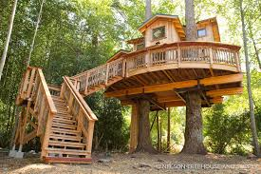

Приложение 5
Разработка комикса с помощью онлайн-сервиса makebeliefs
Комикс предназначен для изучения темы «English in use: Expressing thanks and admiration» в 6-м классе ( УМК “Spotlight-6 Ю.Е.Ваулина, Дж.Дули, Модуль 9).
Первый комикс дублирует текст учебника и предназначен для отработки навыков чтения, изучения диалогических выражений и тренировки произносительных навыков.

Комикс 1

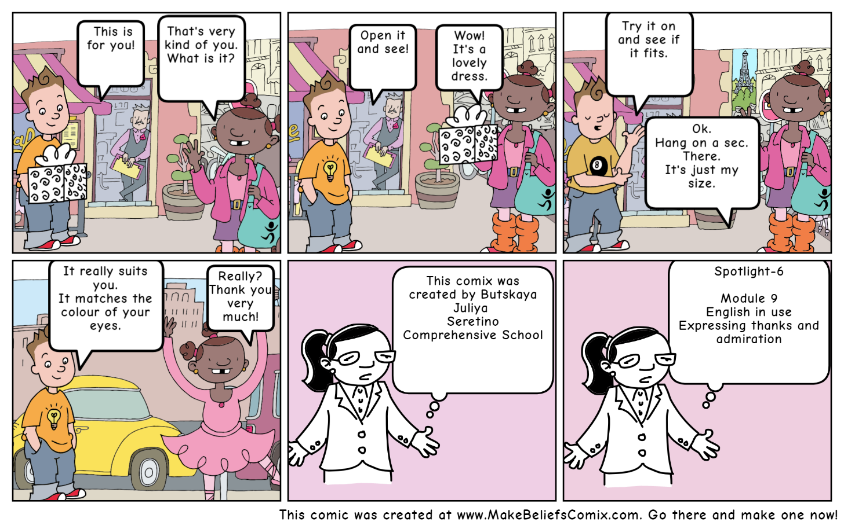

Второй комикс предназначен для отработки лексических навыков. Учащимся необходимо вспомнить диалог и дополнить его выражениями, изученными на уроке.

Третий комикс предназанчен для творческой работы над диалогом. Учащимся предлагается дополнить диалог самостоятельно, придумать и вписать новые реплики героям комикса.

Комикс 2

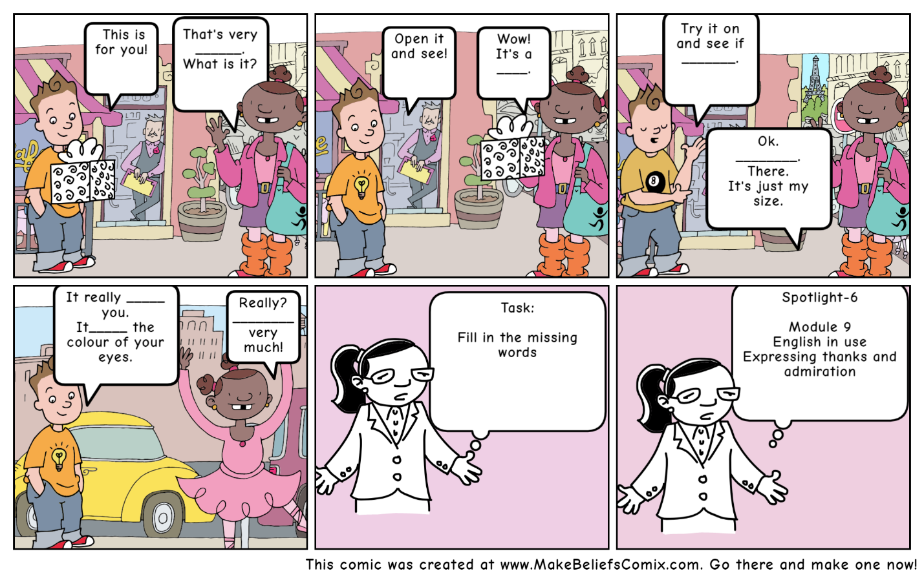

Комикс 3

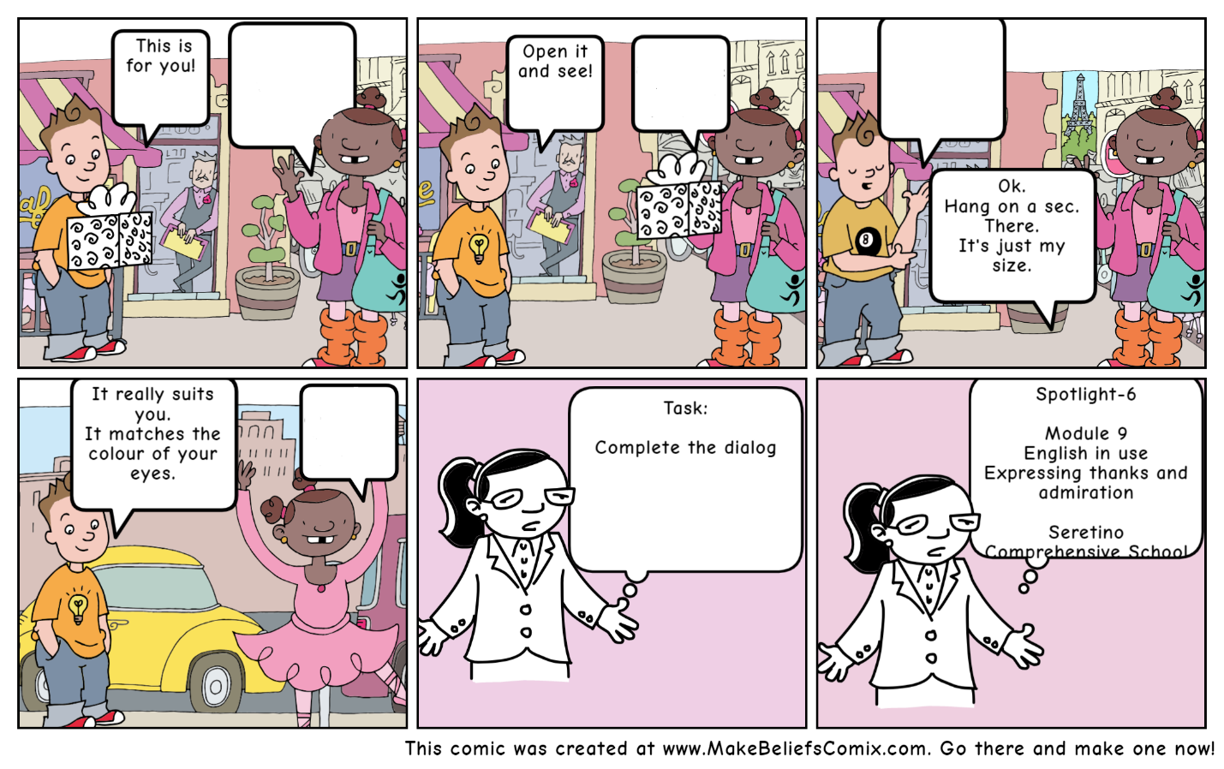
Приложение 6
План-конспект урока по английскому языку для 7 класса
с использованием Google

УМК: Spotlight 7, Эванс В., Дули Дж., Подоляко О., Ваулина Ю.
Тип урока: комбинированный
Тема урока: «Мир природы в Шотландии». Scotland’s National Nature Reserves.
Цель урока: овладеть структурами и разговорными фразами общения по теме “Scotland’s National Nature Reserves”.
Планируемые результаты:
Предметные:
Коммуникативные умения (аудирование): ученик научится воспринимать на слух и понимать основное содержание несложных аутентичных текстов, содержащих некоторое количество неизученных языковых явлений.
Коммуникативные умения (чтение): ученик научится читать и находить в несложных аутентичных текстах, содержащих отдельные неизученные языковые явления, нужную /запрашиваемую информацию, представленную в явном и в неявном виде.
Коммуникативные умения (письменная речь): ученик получит возможность научиться писать статью в рамках изученной темы (по плану).
Языковые навыки и средства оперирования ими (орфография и пунктуация): ученик научится правильно писать изученные слова; правильно ставить знаки препинания.
Социокультурные знания и умения: ученик научится понимать социокультурные реалии других стран мира при чтении и аудировании в рамках изученного материала.
Метапредметные (универсальные):
Коммуникативные УУД: выбирать адекватные языковые и речевые средства для решения коммуникативных задач.
Регулятивные УУД: осуществлять выбор наиболее эффективных способов решения учебных и познавательных задач; определять необходимые действия в соответствии с учебной и познавательной задачей и составлять алгоритм их выполнения.
Познавательные УУД: прогнозировать содержание текста по началу и иллюстрациям; осуществлять расширенный поиск информации с использованием справочной литературы и Интернета.
Личностные УУД: формировать мотивационную основу учебной деятельности; формировать личностное и жизненное самоопределение в вопросе защиты природы.
Межпредметные связи: география, информатика.
Региональный компонент: заповедники Белгородской области.
ИКТ-компетентность: навыки поиска информации с помощью Google.

Ход урока.
1.Организационный этап. Good morning boys and girls. How are you today? Sit down please.
2. Проверка домашнего задания.
Речевая разминка: At home you have to make a poster about ecology. So, it’s time to present it.
(Учащиеся демонстрируют свои домашние плакаты. Плакаты вывешиваются на доску).
3. Актуализация ЗУН.
1) Words revision.
У: Let’s revise the words. You’ve got a surprise under your desk. You should find the appropriate picture.
(Учащиеся находят под партой записки с лексикой, пройденной на прошлом уроке и находят на доске подходящую иллюстрацию. По очереди называют свои выражения и прикрепляют на доску).
2) Отработка фонетических и лексических навыков.
После того как на доске появятся все картинки и с подписанной лексикой, учитель предлагает повторить выражения хором.

выделять токсичные пары-to emit toxic fumes.
загрязнение почвы и воздуха-air and soil pollution.
естественная среда обитания-natural habitats
кислотные дожди-acid rains
отходы промышленного производства- factory waste.
виды животных, находящихся под угрозой вымирания-endangered animal species
перерабатывать банки-to recycle cans.
собирать мусор-to collect rubbish.
чистить пруд- to clean out a pond.
уничтожить многие виды рыб-to wipe out many species of fish.

4. Постановка темы и цели урока:
У: You should name me the topic of our lesson by yourself. You’ve got a picture riddle. Try to solve it. (картинка Scottland, картинка Nature, картинка Park).
(презентация прилагается на диске).
Слайд 1-2

The topic of our lesson is: “Scotland’s National Nature Reserves”.
Слайд 3
There are many Nature Reserves on our planet. Now we'll get to know with Scotland's National Nature Reserves.
Today we are going to learn:
- How many Nature Reserves there are in Scotland;
- What animals and birds live there;
- Why are reserves are so special;
- The names of some reserves;
- Many words connected with Scottish reserves;
- Some information about Belgorod National Reserves;
- How to collect necessary information using Google.
5. Основной этап урока.
1) Развитие умений поискового и изучающего чтения, чтение текста и прослушивание аудио.
У: Open your books at p81. Now, I’d like you to look at the text on page 81. Read the introduction on the web – page and look at the pictures. Which of the following do you think you can see in Scotland’s Nationaonal Nature Reserves: cliffs? Seabirds? Penguins? Underwater caves? Wildlife? Bluebells? Deer? Swans? Fieldmice? Parrots?
Работа с лексикой. Повторение вслух. Слайд 4-5
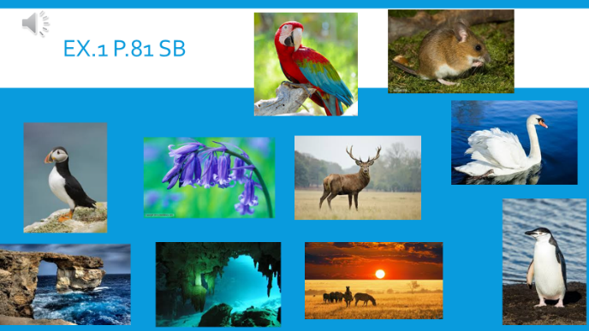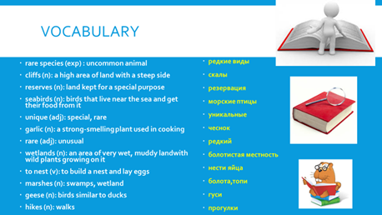
Listen and point to the text
2) Проверка понимания текста. Ex.2 p 81. Read the text and correct the statements below.
3) Физкультминутка (под музыку Nsync, прилагается на диске).
Hands up! Hands down!
Hands on hips! Sit down!
It’s day, It’s night,
Turn left, turn right.
1,2,3 Hop!
1,2,3 Stop! Stand still!
4) Развитие навыков аудирования.
У: You should listen to the students and find out their favourite National park in the slide.
(видео прилагается на диске)
Текст видео-аудирования:
- This National park is in the United States of America. There is one of the biggest active volcanoes in the world. There are a lot of gazers and forests. It was filmed in a movie 2012 about the end of the world.

- This place isn’t located in the USA, it is in Croatia. There is a group of very beautiful lakes. The territory consists of 16 big lakes and 140 waterfalls. People like to spend their weekends there.

- This place is a very famous tourist attraction in America. It is in Arizona and it is a kind of mountain. It is really huge and deep and some people are afraid of going there. It’s got a fantastic view.
Ответы:
1) Yellowstone (the USA)
2) Plitvice lakes (Croatia)
3) Grand Canyon (the USA).
Слайд 7
5) Групповая работа с помощью сети-Интернет.
У: Are there any National reserves in Belgorod region? (иллюстрации прилагаются на диске).
(Учащиеся произносят хором за учителем названия белгородских заповедников).
Forest on the Vorskla – Лес на Ворскле
Ostrasevy – Острасьевы Яры
Bald Mountain – Лысые горы
Yamskaya steppe – Ямская степь
Fence walls – Стенки изгорья
Bekarjukovsky Pinery – Бекарюковский бор
У: You should find the information on the Internet using google Search Engine about Belgorod National reserves and fill in the missing information.
(Учащиеся делятся на 2 группы по 4 человека и с помощью мобильного телефона находят нужную информацию. Затем следует самопроверка по образцу).
Текст:
"Forest on the Vorskla" is a forested section near the village of 1)____, 2)_____ km apart of Belgorod. Upland oak forest, surrounded on three sides by the 3) ______.
"Ostrasevy" is along 4)_______ River. There are a lot of beautiful flowers.
"5)_____ Mountain" is near the city of Stary Oskol. Black mountains create a very beautiful view.
(Ответы: 1) Borisov; 2) 30; 3) river; 4) Gostensky; 5) bald)

Ключевые слова для поиска: Belgorod National Reserves.
https://en.wikipedia.org/wiki/Belogorye_Nature_Reserve
5. Подведение итогов урока, рефлексия.
У: The lesson is nearly over.
- So what did we do today? Were the tasks difficult for you?
- What was the most difficult task for you at the lesson?
- What was the easiest task?
- What did you do at the lesson?
- Are you tired?
(Учитель раздает учащимся символ бережного отношения к природе.
Получая его, они должны сказать, что нового они узнали на уроке).
6. Постановка домашнего задания.
At home you should collect some information about national parks of the world (ex.4 p.81 SB) and post it in our class blog. Now, open please your mark books and write down your home task. Thank you for the lesson, goodbye.

Список используемой литературы:

- Английский язык. Рабочие программы. Предметная линия учебников «Английский в фокусе» 5-9 классы: пособие для учителей общеобразоват. учреждений / авт. Н.И.Быкова, Д. Дули, М.Д. Поспелова, В. Эванс – Москва: Просвещение, 2013 г. – 128 с.
- Формирование универсальных учебных действий в основной школе : от действия к мысли. Система заданий: пособие для учителя / [А.Г. Асмолов, Г.В. Бурменская, И.А. Володарская и др.]; под ред. А.Г. Асмолова. – М.: Просвещение, 2012.- 159 с.
- Учебник «Английский язык» 7 класс /Н.И. Быкова, Д. Дули, М.Д. Поспелова, В. Эванс. – Москва: Просвещение, 2014 г.
- «Английский язык» 7 класс /Н.И. Быкова, Д. Дули, М.Д. Поспелова, В. Эванс. Active book: Рабочая тетрадь для 4 класса общеобразовательных учреждений – М: Просвещение, 2013 г.
- Н.И. Быкова, Д. Дули, М.Д. Поспелова, В. Эванс. teacher’s book: Книга для учителя для 7 класса общеобразовательных учреждений – М: Просвещение, 2014 г.
- Наговицына О.В. Поурочные разработки по английскому языку. 7 класс. – М.: ВАКО, 2015. – 224 с. – (В помощь школьному учителю).
- http://en.wikipedia.org/wiki/Belogorye_Nature_Reserve

Приложение 7
Виды блогов и формируемые речевые умения
Вид | Размещение данных | Речевые умения
Блог учителя | - программа курса;  -домашнее задание;  -информация об изученном на конкретном занятии материале;  -рекомендуемые источники на иностранном языке для дополнительного изучения;  -ссылки на информационно-справочные Интренет-ресурсы и сетевые тексты по изучаемым темам. | Чтение  - выделять необходимые факты/сведения;  - извлекать необходимую/интересующую информацию;  - оценивать важность информации.
Личные блоги учащихся | - дата и место рождения, семья, родственники, увлечения и хобби, интересы,друзья;  -достижения в учебе и /или спорте, ссылки на любимые сайты сети Интернет, фотографии и видеоролики, комментарии учащихся и учителя. | Письмо  - представлять в письменной форме личную информацию о себе (автор блога);  - представлять родную страну (населенный пункт,школу) и культуру в иноязычной среде (автор блога);  - выражать мнение, согласие/ несогласие в некатегоричной и неагрессивной форме (при комментировании блога одноклассника или мнений других учеников), используя необходимые языковые средства;  - аргументировать свою точку зрения (при комментировании блога одноклассников)  Чтение  - выделять необходимые факты/сведения;  - извлекать необходимую / интересующую информацию;  - оценивать важность информации.
Блог класса | Материал для обсуждения,  Обсуждение (комментарии учащихся) | Письмо  - излагать содержание прочитанного/ прослушанного иноязычного текста в тезизах или кратких сообщениях;  - выражать мнение, согласие/несогласие в некатегоричной и неагрессивной форме, используя необходимые языковые средства;  -проводить аналогии, сравнения,сопоставления доступными языковыми средствами;  - аргументировать свою точку зрения, используя языковые средства.  Чтение  - выделять необходимые факты/сведения;  - отделять основную информацию от второстепенной;  - определять временную и причинно-следственную связь между событиями и явлениями;  - обобщать описываемые факты/явления;  - оценивать важность/новизну/достоверность информации.

Приложение 8
Постер, созданный учащимися с помощью онлайн-сервиса www.canva.com при прохождении темы «Let’s celebrate»
(УМК «Spotlight- 6» Ю.Е.Ваулина, Дж.Дули, Модуль 5)

Постер, созданный учащимися с помощью онлайн-сервиса www.canva.com при прохождении темы «Profiles»
(УМК «Spotlight- 7» Ю.Е.Ваулина, Дж.Дули, Модуль 3)

